TALLER DEL GRADO ONCE
Indicador de desempeño:

Identifica diferentes símbolos patrios y señales de tránsito.

Tema: Señales de tránsito.
Nota 1: Las fotos del trabajo debe ser enviado al correo juliangov@campus.com.co con el nombre de la niña y grado.
MARCAS VIALES.
Líneas longitudinales.
Se emplean para delimitar pistas y calzadas; para indicar zonas con y sin prohibición de adelantar; zonas con prohibición de estacionar; y, para delimitar pistas de uso exclusivo de determinados tipos de vehículos.
Las líneas continuas no pueden ser traspasadas por los vehículos.
Suelen complementarse con tachas que pueden ser rojas, amarillas o blancas. Las de color rojo se asocian a líneas continuas que no deben ser traspasadas.
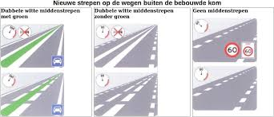

Actividad
- Consulta 5 líneas longitudinales, explica su función y realiza una ilustración de ella.
- ¿Cuánto mide un carril de una vía? ¿Por qué crees que se colocan las marcas viales en los carriles? ¿Cuáles crees que son los accidentes más comunes de tránsito y porque crees que se dan?

